***Sistemas operativos 2***

***Alumno:*** *Manuel Enrique*

*Ramirez Lopez*

***Modulo*** *5*

***Proyecto final***

***Unidad*** *5*

***Fecha de entrega:***

*09/11/2021*

***Proyecto a realizar***

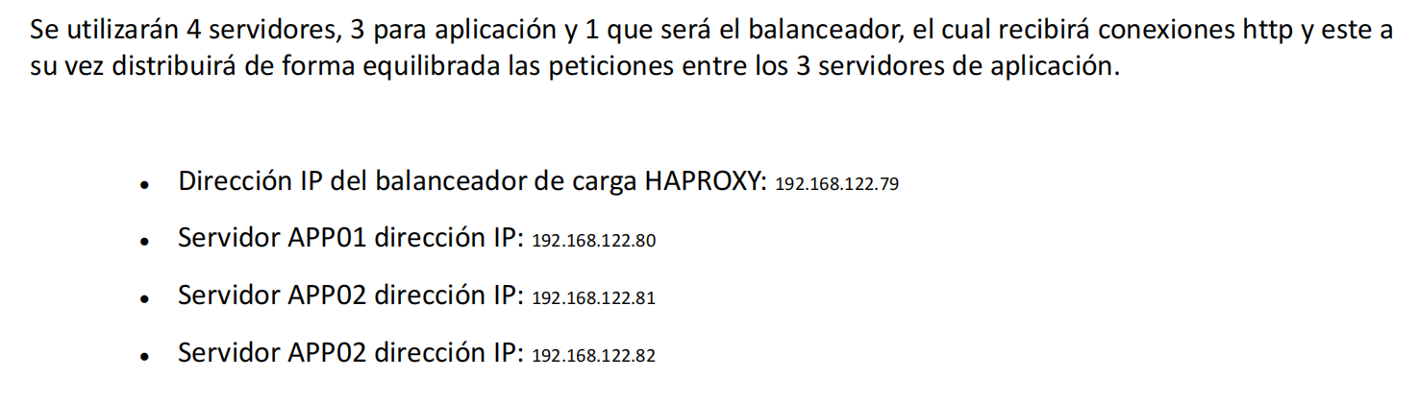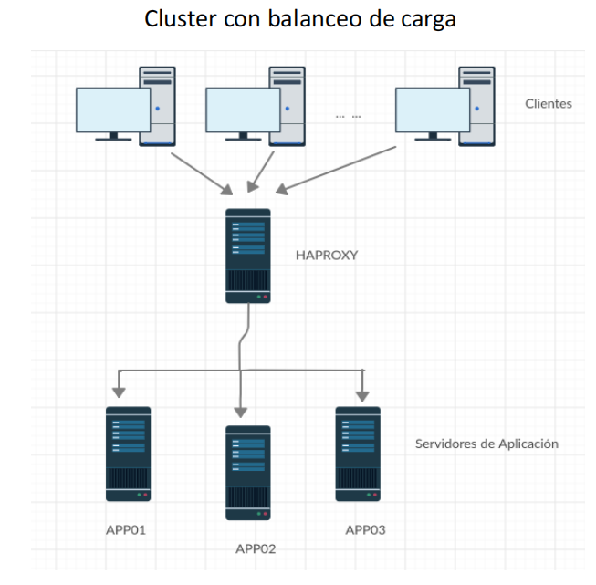

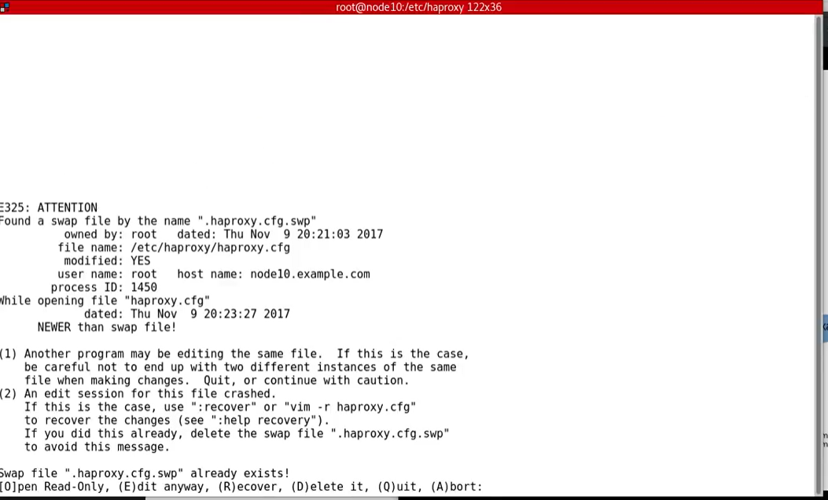*Instalar el servicio de haproxy*

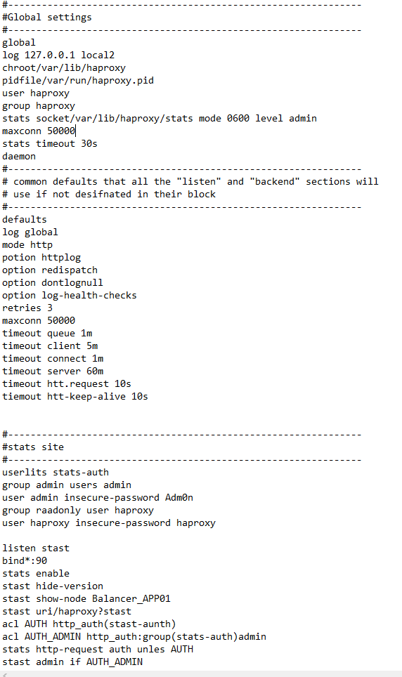*Edición de la configuración haproxy.cfg*

*Probando configuración de haproxy*

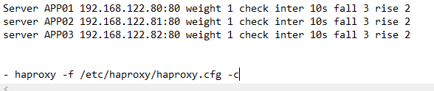

*Reinicio de servicio haproxy*



*Status haproxy*

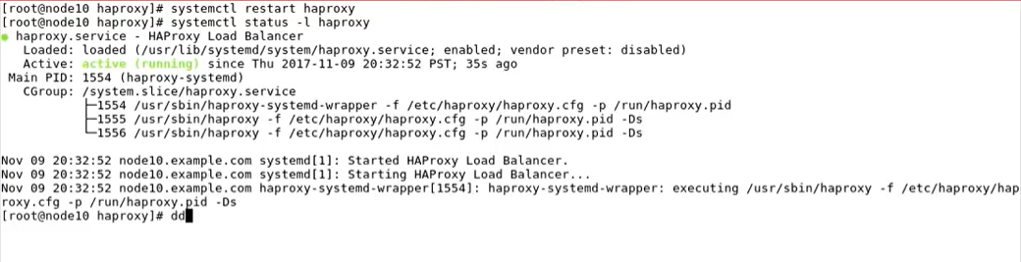

*Instalación servicio apache*

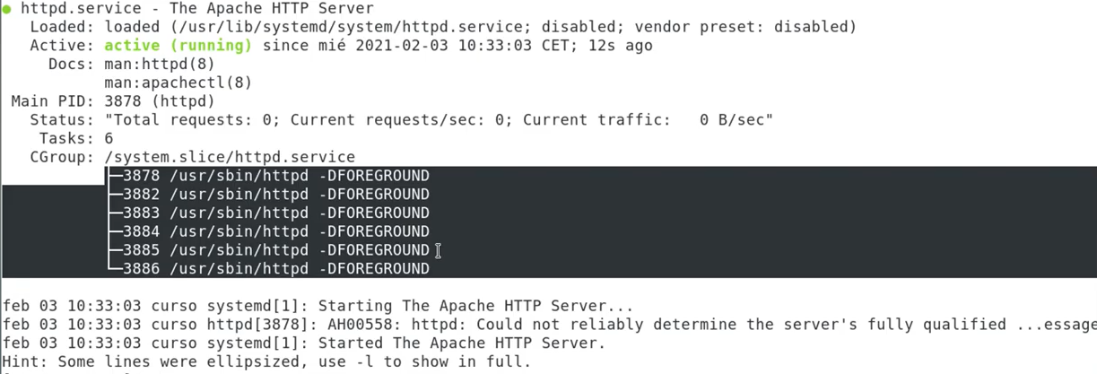

*Iniciar servicio apache*



*Revisar que haya iniciado apache*

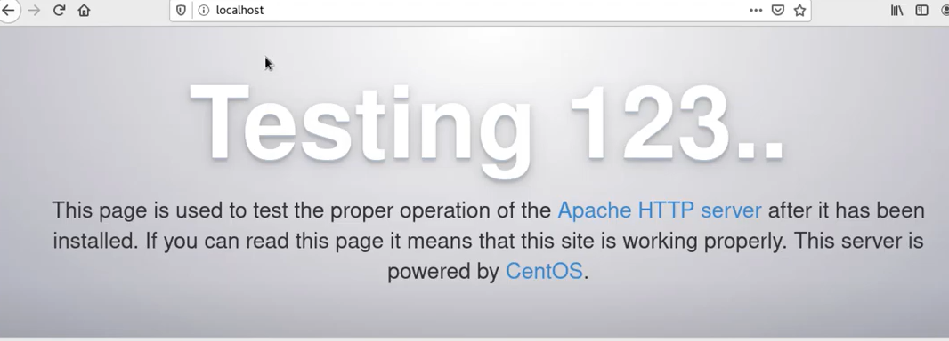

*Pagina web prueba*



*De las pc acceder a URL*

